科目：高三數學 單元：第1章 特殊數學應用專題．L4 雞兔同籠、年齡、時鐘、數位與幾何應用 類型：課堂講義
姓名：＿＿＿＿＿＿ 班別：＿＿＿＿＿＿ 學號：＿＿＿＿＿＿ 日期：＿＿＿＿＿＿
一、這一課要做到的事
這一課把第1章餘下的五種經典應用題一次過收齊：雞兔同籠、年齡、時鐘角度、數位（兩位數的十位與個位）、幾何應用。它們的情境完全不同，考試時卻常常混在一起出現。
前三課的困難在「讀不懂題目在講什麼」——題目長、情境厚，所以要畫圖、要填三欄表。這一課的困難不同：題目通常很短，也讀得懂，難在「認不出這是哪一種題，於是取不出那一種題固定要用的設定式」。
所以本課不是再學五套解題方法，而是每一種題型配一張卡。卡上寫明兩件事：什麼時候翻它（觸發語），以及這一種題固定要怎樣設未知數、怎樣列式。認出題型、翻對卡，題目就已經解決了一半。
五張題型卡之外，另有一張《解題四個動作》，五種題型共用同一套流程：認題型 → 設未知數 → 照卡上的設定式列方程 → 解出來再代回題目原文檢核。所有卡片都會另外印成《工具卡》，請剪下來放在桌面；做題時用手指指住正在做的那一步。
二、五種題型，六張卡
每一張卡的第一行都是「什麼時候翻我」。讀完題目之後，先在這六行觸發語裡找出對得上的那一張，再看卡上的設定式。
▍雞兔同籠卡
什麼時候翻我：題目給出兩種東西的「總個數」，同時給出另一個總量（腳的數目、票款總額、分數總和），問兩種東西各有多少。
兩種東西、兩個總量，就列兩條式：一條數「個數」，一條數「量」。設較容易數的那一種為 x，另一種用「總數 減 x」表示，就只剩一個未知數。
① 個數：$x+y=n$（n ＝ 總個數） ② 總量：$ax+by=T$（a、b ＝ 每一個的量，T ＝ 總量）。※ 快捷法：先當成全部都是「量較小」的那一種，算出來的總量比實際少多少，就除以兩者每個相差的量。

▍年齡卡
什麼時候翻我：題目出現「幾年前」「幾年後」「是⋯的幾倍」「年齡之和」「年齡之差」。
兩個人的年齡差永遠不變——今年差幾多歲，十年前、十年後都差同樣多。時間走了 n 年，兩個人的年齡都要同時加 n（或減 n），不可以只改其中一個。
設今年甲 $x$ 歲、乙 $y$ 歲。n 年後是 $x+n$ 與 $y+n$；n 年前是 $x−n$ 與 $y−n$；年齡差 $x−y$ 由頭到尾不變。

▍時鐘卡
什麼時候翻我：題目出現「時針」「分針」「夾角」，或者「這個鐘每小時快／慢多少分鐘」。
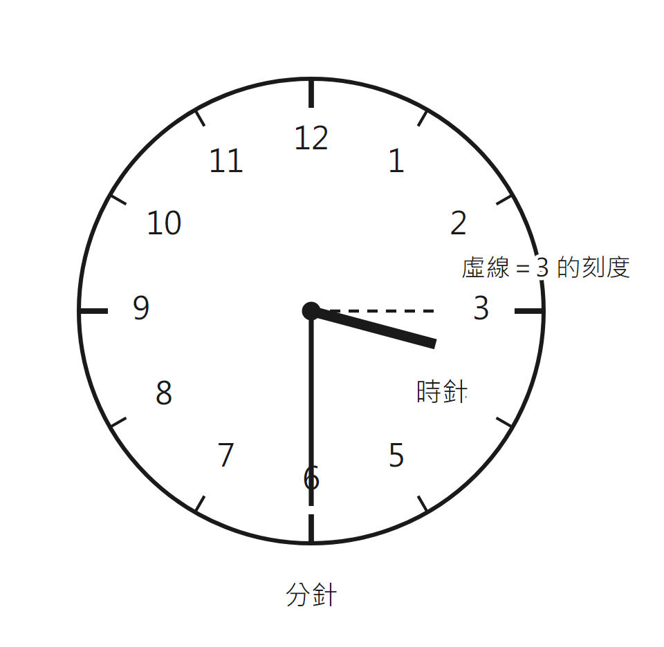
圖中是 3 時 30 分：分針指住 6，時針已經由 3 向 4 走了一半，不在虛線那條刻度上
分針每分鐘走 6°（一圈 360° 分給 60 分鐘）；時針每分鐘走 0.5°（一小時 30° 分給 60 分鐘）。時針不會停在整點刻度上——只要分鐘數不是 0，它就已經離開了。
h 時 m 分：分針 ＝ $6m$°，時針 ＝ $30h+0.5m$°，夾角 ＝ $\left|30h−5.5m\right|$°（若大於 180°，用 360° 減）。快慢鐘用比例：實際分鐘 : 鐘面顯示的分鐘 ＝ 60 :（60 加上快的分鐘數，或減去慢的分鐘數）。

▍數位卡
什麼時候翻我：題目出現「個位」「十位」「百位」「兩位數」「三位數」「把數字對調」。
「數字」與「數」不是同一件事：兩位數的十位數字只是 0 到 9 當中的一個數字，整個兩位數才是那個數。一定要先把數寫成「10 × 十位數字 ＋ 個位數字」，才列得出方程。
兩位數 ＝ $10a+b$（a ＝ 十位數字，1 到 9；b ＝ 個位數字，0 到 9）；對調後 ＝ $10b+a$。兩者之差 ＝ $9(a−b)$（一定是 9 的倍數）；兩者之和 ＝ $11(a+b)$。三位數 ＝ $100a+10b+c$。

▍幾何應用卡（平面）
什麼時候翻我：題目出現「周長」「面積」「邊長」「內角」，或者「長比寬多⋯」。
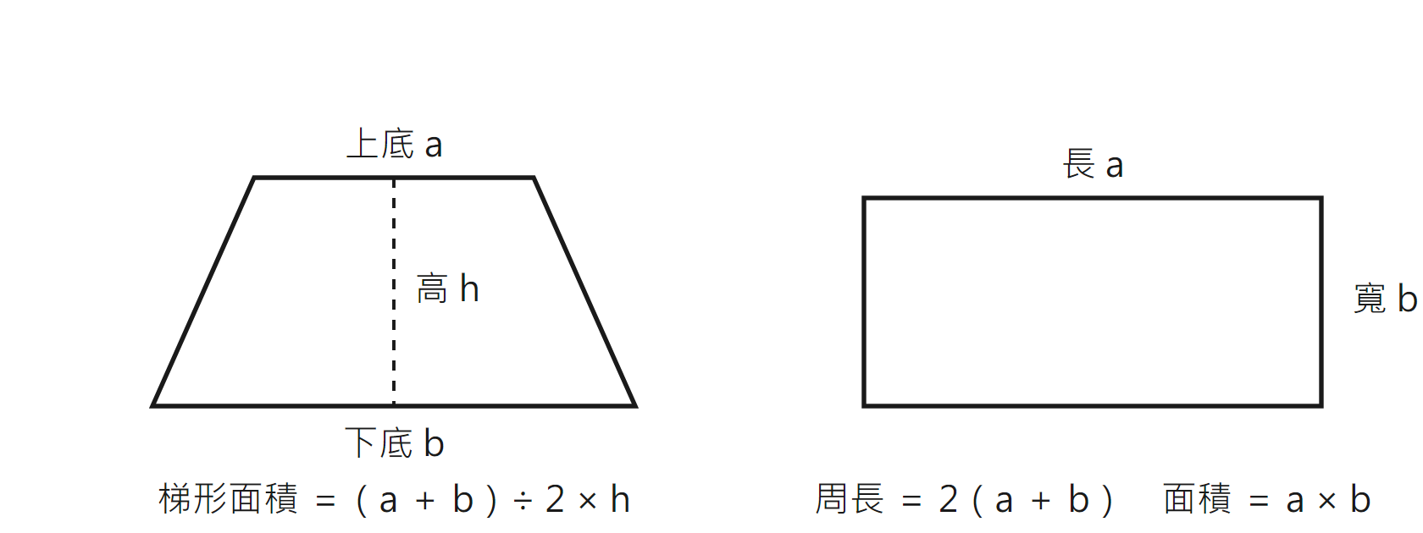
梯形的高一定是垂直距離，不是斜邊
先看單位就知道問的是甚麼：厘米＝長度，平方厘米＝面積，立方厘米＝體積。若題目給的是兩個量的「和」與「差」，先用和差公式求出兩個量，再代進面積公式。
長方形：周長 ＝ $2(a+b)$，面積 ＝ $ab$。梯形面積 ＝ $\frac{a+b}{2}×h$。圓：周長 ＝ $2×π×r$，面積 ＝ $π×r^{2}$。三角形內角和 ＝ 180°。※ 和差公式：大 ＝ $\frac{S+D}{2}$，小 ＝ $\frac{S−D}{2}$（S ＝ 和，D ＝ 差）。

▍幾何應用卡（立體）
什麼時候翻我：題目出現「表面積」「體積」「長方體」「正方體」「稜長」「邊長」。
立體題最常見的做法，是由表面積或體積其中一個反推出未知的那一條邊，再代進另一條公式。先把長、寬、高三個位置寫出來，把已知的填進去，就看得出缺哪一個。
長方體（長 a、寬 b、高 c）：表面積 ＝ $2(ab+bc+ca)$，體積 ＝ $abc$。正方體（稜長 a）：表面積 ＝ $6a^{2}$，體積 ＝ $a^{3}$。

三、解題四個動作
五種題型共用同一套流程。做題時用手指指住正在做的那一個動作，做完一個才做下一個，不要跳去先算。
解題四個動作（五種題型共用）
什麼時候用：每一題都由動作 1 做起，做完一個動作才做下一個。
1. 認題型：讀完題目先問「這是五種當中的哪一種」，然後翻對應的那一張卡。 | ※ 沒有認題型就直接動筆，是本課失分最多的一步。卡上的觸發語就是用來認題型的，認不出就把五張卡的觸發語逐張讀一次。
2. 設未知數：把「設⋯為 x」整句寫出來，連單位一齊寫。 | ※ 設錯對象會令式子變複雜。雞兔題設「腳較多的那一種」、年齡題設「年紀較小的那一個」，通常最快。
3. 列方程：照卡上的設定式抄下來，再把題目的數字填進去，不要憑記憶改。 | ※ 數位題一定要寫成 10a ＋ b；把「十位數字」與「個位數字」直接相乘或相加就錯了。
4. 解出來之後，代回題目原文檢核，再看答案大小合不合常理。 | ※ 代回自己列的式一定對得上，錯了也看不出來。要用題目那句話重新數一次（例如重新數一次腳的總數）。
（教師）褪除：詳細四動作卡 → 只留四個關鍵詞（認、設、列、檢）→ 只留「這題有四步」→ 完全移除。

四、範例A・雞兔同籠：兩種東西、兩條式
【範例A・雞兔同籠】一個籠裡關住雞和兔，數一數共有 12 個頭、40 隻腳。問雞、兔各有多少隻？

動作 1（認題型）：題目給了「頭的總數」與「腳的總數」，問兩種動物各有多少——這是雞兔同籠題，翻《雞兔同籠卡》。
動作 2（設未知數）：設兔有 $x$ 隻、雞有 $y$ 隻。
動作 3（列方程）：照卡上兩條式——① 個數：$x+y=12$（頭） ② 總量：$4x+2y=40$（腳，兔 4 隻腳、雞 2 隻腳）。
動作 4（解與檢核）：由①得 $y=12−x$，代入②：$4x+2(12−x)=40$，即 $2x+24=40$，$2x=16$，$x=8$；雞 ＝ $12−8=4$（隻）。
檢核（代回題目原文）：兔 8 隻、雞 4 隻，頭共 $8+4=12$ 個；腳共 $8×4+4×2=40$ 隻——與題目完全相符。
另一條路（卡上的快捷法）：先當成 12 隻全部是雞，腳只有 $2×12=24$ 隻，比實際的 40 隻少 16 隻；每把一隻雞換成一隻兔就多 2 隻腳，所以兔 ＝ 16 ÷ 2 ＝ 8（隻）。
※ 這一類題不一定講雞和兔。「成人票與學生票」「五元硬幣與兩元硬幣」「答對得 4 分、答錯扣 1 分」全部是同一張卡：兩種東西、兩個總量、兩條式。認題型時看的是結構，不是故事。
五、範例B・年齡：年齡差永遠不變
【範例B・年齡】16 年前，父親的年齡是阿達的 3 倍；現在父親的年齡是阿達的 2 倍。問阿達今年幾歲？

動作 1（認題型）：題目出現「16 年前」與「是⋯的幾倍」——這是年齡題，翻《年齡卡》。
動作 2（設未知數）：設阿達今年 $x$ 歲。由「現在是 2 倍」，父親今年 $2x$ 歲。
動作 3（列方程）：16 年前，兩個人都要減 16——阿達 $x−16$ 歲，父親 $2x−16$ 歲。當時父親是阿達的 3 倍：$2x−16=3(x−16)$。
動作 4（解與檢核）：$2x−16=3x−48$，$48−16=3x−2x$，$x=32$（歲）；父親今年 $2×32=64$ 歲。
檢核（代回題目原文）：16 年前阿達 $32−16=16$ 歲、父親 $64−16=48$ 歲，而 $48=3×16$——「3 倍」成立；現在 $64=2×32$——「2 倍」也成立。
再用卡上的不變量核一次：年齡差今年是 $64−32=32$ 歲，16 年前是 $48−16=32$ 歲，兩者相同——年齡差確實沒有變。
※ 年齡題的檢核有一招特別好用：算一次年齡差。只要你的答案令「今年的年齡差」與「n 年前的年齡差」不相等，那條方程就一定列錯了。
六、範例C・時鐘角度：時針每分鐘也在走
【範例C・時鐘角度】求 3 時 30 分時，時針與分針所夾的角是多少度？


3 時 30 分：虛線是「3」的刻度，時針（實線）已經離開了它
動作 1（認題型）：題目出現「時針」「分針」「夾角」——這是時鐘題，翻《時鐘卡》。
動作 2（設未知數）：本題不必設未知數，直接用卡上的兩個速率算出兩根針的位置。位置一律由「12」量起，順時針方向。
動作 3（列式）：分針 ＝ $30×6=180$°（每分鐘 6°，走了 30 分鐘）；時針 ＝ $30×3+0.5×30=105$°（3 個整點共 $3×30=90$°，再加 30 分鐘走的 $0.5×30=15$°）。
動作 4（算與檢核）：夾角 ＝ $180−105=75$°。
檢核（用卡上的公式再算一次）：$\left|30h−5.5m\right|$，代入 h ＝ 3、m ＝ 30：$\left|30×3−5.5×30\right|=\left|90−165\right|=75$°——兩種算法一致。
※ 上圖的虛線是「3」那一條刻度。時針（實線）明顯已經離開了虛線，因為 30 分鐘裡它走了 15°。凡是題目給的分鐘數不是 0，時針就一定不在整點刻度上——這是本課最多人錯的一步，第九節會再用正誤對照講一次。
七、範例D・數位：先寫成 10a ＋ b
【範例D・數位】一個兩位數，它的十位數字與個位數字之和是 9。把這兩個數字對調之後，所得的新數比原數大 45。求原數。

動作 1（認題型）：題目出現「兩位數」「十位數字」「個位數字」「對調」——這是數位題，翻《數位卡》。
動作 2（設未知數）：設十位數字為 $a$、個位數字為 $b$。則原數 ＝ $10a+b$，對調後的新數 ＝ $10b+a$。
動作 3（列方程）：① 兩個數字之和：$a+b=9$ ② 新數比原數大 45：$(10b+a)−(10a+b)=45$，化簡成 $9(b−a)=45$，即 $b−a=5$。
動作 4（解與檢核）：①＋②：$2b=14$，$b=7$；代回①：$a=9−7=2$。原數 ＝ $10×2+7=27$。
檢核（代回題目原文）：27 的兩個數字之和 $2+7=9$——相符；對調之後是 72，而 $72−27=45$——也相符。
※ 卡上寫「兩者之差一定是 9 的倍數」，這一句可以拿來預先檢查題目：本題的差是 45，而 $45=9×5$，所以 b 與 a 相差 5——寫下 $b−a=5$ 之後，其實已經不必再展開一次。
八、範例E・幾何應用：先看單位，再看和差
【範例E・幾何應用】（a）一塊梯形田的面積是 90 平方米，上底 7 米、下底 11 米，求它的高。（b）一個長方形的長與寬之和是 18 厘米，長比寬多 2 厘米，求它的面積。

動作 1（認題型）：（a）出現「面積」「上底」「下底」，（b）出現「長與寬之和」「長比寬多」——兩問都是幾何應用題，翻《幾何應用卡（平面）》。
動作 2（設未知數）：（a）設高為 $h$ 米。（b）不必設未知數，因為題目直接給了「和」與「差」，可以用卡上的和差公式。
動作 3（列式）：（a）梯形面積 ＝ $\frac{7+11}{2}×h$，題目說它等於 90，即 $\frac{18}{2}×h=90$，也就是 $9h=90$。
動作 4（算與檢核）：（a）$h=10$（米）。檢核：$\frac{7+11}{2}×10=90$ 平方米——相符。
（b）用和差公式：長 ＝ $\frac{18+2}{2}=10$（厘米），寬 ＝ $\frac{18−2}{2}=8$（厘米）；面積 ＝ $10×8=80$（平方厘米）。
檢核（代回題目原文）：$10+8=18$——「和是 18」相符；$10−8=2$——「長比寬多 2」也相符。
※ 和差公式不必背成兩條，記住一句就夠：把「差」補上去再對半分，得大的那一個；把「差」扣掉再對半分，得小的那一個。這一招在幾何題、年齡題、雞兔題都用得上。
九、最容易錯的兩步
下面兩個對比，左欄是很多人會寫出來的做法，右欄是正確做法。兩欄逐行對齊，只有一行不同——請先自己找出是哪一行，再看下面的說明。
【對比一】求 3 時 30 分時，時針與分針所夾的角。

常見寫法 | 正確寫法
分針：$30×6=180$° | 分針：$30×6=180$°
時針：指住 3，所以 $3×30=90$° | 時針：$30×3+0.5×30=105$°
夾角：$180−90=90$° | 夾角：$180−105=75$°

※ 差在這裡（第 2 列）：時針不會停在整點刻度上。過了 30 分鐘，它已經由「3」向「4」走了 $0.5×30=15$°，所以是 105° 而不是 90°。只要題目給的分鐘數不是 0，時針就一定已經離開整點——先加那一小段，再算夾角。
【對比二】16 年前父親的年齡是阿達的 3 倍，現在是 2 倍，求阿達今年幾歲。

常見寫法 | 正確寫法
設阿達今年 $x$ 歲，父親 $2x$ 歲 | 設阿達今年 $x$ 歲，父親 $2x$ 歲
16 年前：$2x−16=3x$ | 16 年前：$2x−16=3(x−16)$
解得 $x=−16$（年齡是負數，不合理） | $2x−16=3x−48$，解得 $x=32$（歲）

※ 差在這裡（第 2 列）：時間倒退 16 年，父親與阿達兩個人都要減 16。只把父親那一邊減 16，等於偷偷把兩人的年齡差改掉了。左邊那個做法算出負數，正好就是「年齡差被改掉」的後果——答案一出現負數或者小數，先回頭看有沒有漏減。
十、接下來
請拿出《第1章 L4 雞兔同籠、年齡、時鐘、數位與幾何應用 課堂練習》，並把《工具卡》剪下來放在桌面。練習A 的三題已經在題框下方標明要翻哪一張卡，旁邊也重印了四個動作；練習B 的三題不再標，要自己認題型；練習C 的兩題連四個動作的提示都沒有，全部自己來。
教師實施說明（本頁供教師參考，列印給學生時可不印）
本份採用的主設計 | D7 提示卡——雞兔同籠、年齡、時鐘、數位、幾何應用（平面／立體）各一張，每張寫明「什麼時候翻我」（觸發語）＋該題型固定的設定式，另附示意圖
輔助設計 | D2 手順卡——五種題型共用的《解題四個動作》（認題型 → 設未知數 → 照卡列式 → 代回題目原文檢核），每一動作附 ※ 易錯點、D14 錯誤分析對比——只針對本課兩個真實高頻錯法：時鐘題以為時針停在整點刻度、年齡題只把年數減在其中一個人身上
選用理由 | 本課收齊題庫 A1 應用題文字題餘下的五類經典題型（雞兔同籠與同型的兩種東西分配、年齡、時鐘與快慢鐘、數位、幾何應用，合計約 30 題）。與 L1～L3 同屬 teaching-designs.md 的 S1 文字應用題結構，但認知瓶頸不同：前三課的題目長、情境厚，卡在語義解碼；本課的題目短、學生讀得懂，卡在「認不出這是哪一種題，於是取不出那一種題固定要用的設定式」，屬記憶檢索失敗。teaching-designs.md §4 對 D7 的問題陳述正是這一點，並要求卡片必須寫觸發語（什麼時候翻我），因此主設計取 D7，而不是 S1 慣用的 D1 條形模型或 D4 三欄式。D2 作輔助，為五種題型提供同一條外部程序軌道，避免學生每換一種題型就要重學流程；D14 作輔助，把本課兩個真實高頻錯法外顯化——本課屬統考複習性質而非新授課，且兩個對比都排在對應範例之後，符合 D14「不可用於全新概念第一次教學」的使用條件。
鷹架密度 | 抽離小班（Tier 2）
褪除路徑 | 提示卡（D7）：本課講義印出六張完整卡，另出《工具卡》讓學生剪下放桌面 → 練習A 在每題題框下方標明「這一題翻哪一張卡」→ 練習B 不再標，由學生自己認題型翻卡 → 練習C 收起卡片，只在作答區留一句「先寫出你設的未知數是甚麼」→ 第21節綜合演練只保留時鐘卡與數位卡（兩個設定式最容易忘）→ 之後完全移除。｜手順卡（D2）：本課講義給完整四動作＋易錯點 → 練習A 每題旁重印精簡版（1 認 2 設 3 列 4 檢）→ 練習B 只在區塊開頭印一次 → 練習C 不印 → 之後只口頭提示「四步」→ 移除。｜錯誤分析對比（D14）：本課給完整正誤雙欄 → 練習B 第 4 題只提示「這題有一個常見陷阱」→ 練習C 不提示 → 訂正課時改由學生自己指出分歧步驟在第幾行 → 移除。
課堂實施流程 | F5 課前流程預告（今天四件事：五張題型卡 → 五個範例 → 兩個最易錯的步驟 → 練習A／B／C）、F2 番茄鐘分段（本課題型多，建議每做完一個練習區塊停一次，讓學生把用過的卡片放回桌面固定位置，下一題重新認題型再翻）、F4 過程導向回饋與分步計分（「認出題型」與「設未知數」兩步單獨給分；題型認對而後續算術筆誤者不重複扣分——對應官方代碼 a7）
對應官方輔助措施代碼 | a3 提示題目重點（題型卡即為此項，若獲准帶入測考需寫入 IEP 第 9 點）、a5 放大字體、a6 增加行距、a7 調整計分標準（認題型／設未知數／列式／計算分步給分）
本份文件性質 | 調整支援（Accommodation）——核心概念與年級標準不變，只調整呈現方式與鷹架密度，未刪減內容。
與 L1～L3 的銜接 | 本課是第1章的最後一課。L3 的三欄式（D4）依其褪除路徑，本課起不再印欄位；但《解題四個動作》的動作 1、2 保留了原第①欄的讀題與第②欄的列式動作，所以三欄式養成的習慣不會斷。L1、L2 的條形圖（D1）本課已完全移除。
為何不沿用 D1 或 D4 | 本課五種題型的數量關係本身很短，兩條式就列完；畫條形圖或填三欄表會比題目本身還長。teaching-designs.md 對 D4 明確寫「不要用在兩步以內就算完的短題」。真正的困難在題型辨識與設定式提取，那是 D7 處理的問題。
題量說明 | 本課練習做五個題型全覆蓋，共 8 題（練習A 3 題、練習B 3 題、練習C 2 題），比 Tier 2 的標準題量（各 2 題共 6 題）多 2 題，以免有題型「只講不練」。若課堂時間不足，可先做練習A 全部與練習B 第 4、5 題，練習C 留作課後。
配套文件 | 《第1章 L4 雞兔同籠、年齡、時鐘、數位與幾何應用 課堂練習》（練習A／B／C ＋ 參考答案）、《第1章 L4 雞兔同籠、年齡、時鐘、數位與幾何應用 工具卡》（五張題型卡 ＋ 解題四動作卡，學生剪下護貝放桌面）。

